Конструктивные особенности энергопоглотителей для сейсмозащиты сооружений

И.И. Смирнов, К.В. Кротова
Донской государственный технический университет, Ростов-на-Дону
Аннотация. В данной статье представлено амортизирующее устройство, как часть системы сейсмозащиты зданий, в которой отсутствуют упругие элементы. Подробно описана конструкция устройства и пояснена чертежами.
Ключевые слова: сейсмоизоляция, энергопоглощающее устройство, амортизирующее устройство, вращательное движение пластичного торсиона.

В системах сейсмозащиты сооружений и оборудования, размещенного в этих сооружениях в настоящее время находят применение стержневые энергопоглощающие элементы, испытывающие деформацию кручения. Их основными преимуществами являются: простота конструкции, удобство крепления к ограждающей конструкции и максимальная энергопоглощающая способность.
Конструктивно такие энергопоглощающие элементы могут быть выполнены аналогично устройству, конструкция которого разработана и описана в данной статье [1].
Амортизирующее устройство на рис.1 состоит из рычага (1), жестко связанного с корпусом обгонной муфты (2), надетой на пластический вал (торсион) (3). Концы вала имеют эллиптическое сечение и размещаются в пластических втулках (4) (рис.2,б), установленных неподвижно в пазах корпуса (5). По обе стороны обгонной муфты (2) на вал (3) надеты пластические эллиптические трубы (6). Одни концы труб (6) жестко закреплены в конических кронштейнах (7), имеющих эллиптическое поперечное сечение и закрепленных на корпусе. Другие концы труб (6) имеют уширения, в которых размещены дорн-гайки (8), образующие с валом (3) винтовые пары. Дорн-гайки (рис.2,в) выполнены из прочного материала, эллиптического поперечного сечения. На конической части дорн-гайки (8) выполнена диаметральная проточка (9), обеспечивающая защемление и фиксацию концов вала (3) относительно корпуса (5) дорн-гайкой (8) при входе последней в кронштейн (7). Угол конусности кронштейна (7) выбирается из условия обеспечивающего это защемление, т. е. он выбирается несколько меньше угла конусности дорн-гайки (8) [2].
Пластические эллиптические втулки (4) удерживаются неподвижно в корпусе (5) посредством ребер (10), введенных в пазы корпуса (5).
При ударном воздействии поступательное движение основания помощью рычага (1) преобразуется во вращательное движение корпуса муфты обгона (2) и пластического торсиона (3). При вращении торсиона (3) происходит пластическое деформирование втулок (4) и поступательное движение дорн-гаек (8) внутри труб (6). Эллиптическое сечение труб (6) и дорн-гаек (8) не дает последним возможности проворачиваться. Вследствие разности размеров поперечных сечений дорн-гаек (8) и трубы (6) происходит раздача последней. На деформирование втулок (4) и труб (6) расходуется энергия внешнего импульса, и, следовательно, снижается интенсивность нагрузок, действующих на защищаемый объект.
Описанный процесс деформирования будет происходить до момента входа конической части дорн-гаек (8) внутрь кронштейна (7). При входе дорн-гаек (8) в кронштейн (7) происходит обжатие конической части гаек (8) и их деформирование. Вследствие деформирования конической части дорн-гаек (8), защемляются концы вала (3) и они оказываются зафиксированными относительно кронштейнов (7) и, следовательно, корпуса (5). При дальнейшем воздействии нагрузки на рычаг (1) вал (3) будет скручиваться на участках «муфта обгона (2) – коническая часть дорн-гаек (8)» как пластический торсион. Энергопоглощение амортизирующего устройства в этот момент возрастает, так как пластическое скручивание является наиболее энергоемким видом деформации. Эллиптические втулки (4) и трубы (6) в этот момент деформироваться не будут, так как вращение эллиптических концов вала (3) и движение дорн-гаек (8) прекращается с момента входа последних в кронштейн (7).
В случае многоразового сейсмовзрывного воздействия срабатывание амортизирующего устройства при движении происходит аналогичным образом. При движении основания вверх происходит взведение обгонной муфты (2), которая, поворачиваясь относительно скрученного пластического торсиона (3), возвращается в исходное положение. Во время повторного движения основания вниз происходит дальнейшая деформация (пластических труб, втулок или торсиона) на совершение которых расходуется энергия повторного движения [3, 4].
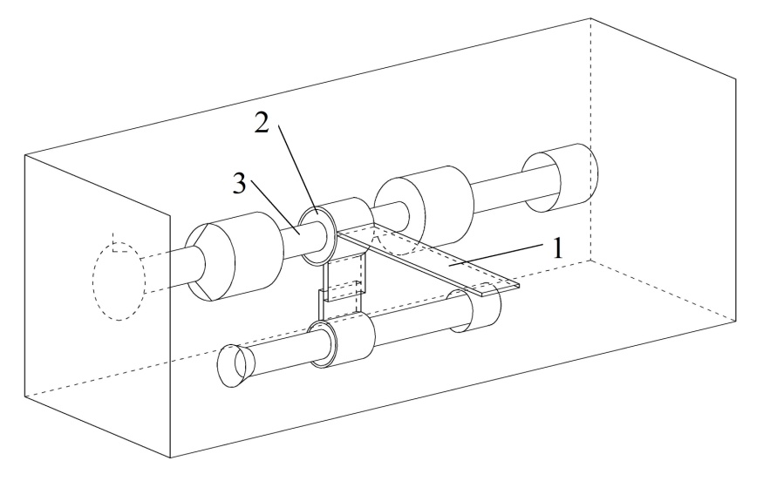
Рис. 1. – Амортизирующее устройство
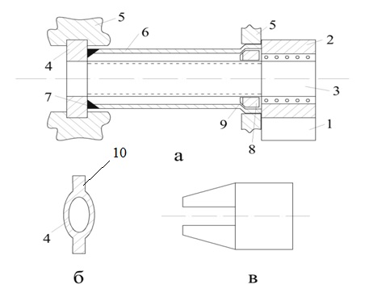
Рис. 2. – а. Амортизирующее устройство в разрезе
б. пластическая втулка в разрезе в. дорн-гайка в разрезе
Литература
1. Ушаков А.С. Методы сейсмоизоляции фундаментов сооружений //международная научная конференция «Технические науки: проблемы и перспективы» СПб.: Реноме, 2011. С. 180-186.
2. Смирнов И.И., Захарова К.В., Авилкин В.И., Стрельников Г.П. К использованию торсионных энергопоглотителей для сейсмозащиты сооружений // Инженерный вестник Дона, 2012, №4 (часть 2) URL: ivdon.ru/magazine/archive/n4p2y2012/1314.
3. Смирнов И.И., Захарова К.В. К расчету упругопластических тор-сионов энергопоглощающих устройств // Инженерный вестник Дона, 2012, №4 (часть 2) URL.: ivdon.ru/magazine/archive/n4p2y2012/1312.
4. Смирнов И.И., Непомящий В.А. Амортизирующее устройство. Авт. свидетельство СССР №170015, 1985
5. Краснов А.А., Морозов В.А., Смирнов И.И. Авторское свиде-тельство СССР № 968248 В 32 В 3/00, 1982. с.4
6. Смирнов И.И., Аксенов И.В., Стрежнев Е.А. Амортизатор. Авт. свидетельство, №1414971, 1988.
7. Андреев В.И., Потехин И.А. Моделирование равнопрочного цилиндра на основе итерационного подхода// International Jornal for Computational Civil and Structural Engineering, v. 4, is. 1, 2008, pp. 79-84
8. Самарский А.А., Николаев Е.С. Методы решения сеточных уравнений. - М., Наука, 1978. - 592 с.
9. Andreev V.I. Minaeva A.S. Creation on the basis of the first theory of strength model equal stressed cylinder exposed to power and temperature loads. International Journal for Computational Civil and Structural Engineering. Volume 7, Issue 1, 2011. pp. 71-75
10. Andreev V.I. Optimization of thick-walled shells based on solutions of inverse problems of the elastic theory for inhomogeneous bodies. Computer Aided Optimum Design in Engineering XII (OPTI XII). WIT Press. 2012, pp.189-201
References
1. Ushakov A.S. Mezhdunarodnaja nauchnaja konferencija «Tehnicheskie nauki: problemy i perspektivy» [Methods of seismic isolation of foundations of structures] SPb.: Renome, 2011. pp. 180-186
2. Smirnov I.I., Zaharova K.V., Avilkin V.I., Strel'nikov G.P. Inženernyj vestnik Dona (Rus), 2012, №4. URL: ivdon.ru/magazine/archive/n4p2y2012/1314.
3. Smirnov I.I., Zaharova K.V., Inženernyj vestnik Dona (Rus), 2012, №4 (часть 2). URL: ivdon.ru/magazine/archive/n4p2y2012/1312.
4. Smirnov I.I., Nepomjashhij V.A. Avt. svidetel'stvo SSSR №170015 [Shock-absorbing device], 1985
5. Krasnov A. A., Morozov V.A., Smirnov I.I. Avtorskoe svidetel'stvo SSSR № 968248 V 32 V 3/00, 1982. pp.4
6. Smirnov I.I., Aksenov I.V., Strezhnev E.A. Avt. svidetel'stvo, №1414971, [Shock absorber], 1988.
7. Andreev V.I., Potehin I.A. International Jornal for Computational Civil and Structural Engineering [Modeling equally strong cylinder based on iterative approach] v. 4, is. 1, 2008, pp. 79-84
8. Samarskij A.A., Nikolaev E.S. [Methods of solving mesh equations]. M., Nauka, 1978. 592 p.
9. Andreev V.I. Minaeva A.S. Creation based on the first theory of strength model equal stressed cylinder exposed to power and temperature loads. International Journal for Computational Civil and Structural Engineering. Volume 7, Issue 1, 2011. pp. 71-75
10. Andreev V.I. Optimization of thick-walled shells based on solutions of inverse problems of the elastic theory for inhomogeneous bodies. Computer Aided Optimum Design in Engineering XII (OPTI XII). WIT Press. 2012, pp.189-201

